Druk BRM Nr 176/2023

Projekt z dnia 10 października 2023 r.

**Uchwała Nr                       
Rady Miejskiej w Łodzi**

**z dnia                      2023 r.**

**w sprawie nadania rondu nazwy inż. Zygmunta Patera.**

Na podstawie art. 18 ust. 2 pkt 13 ustawy z dnia 8 marca 1990 r. o samorządzie gminnym (Dz. U. z 2023 r. poz. 40, 572, 1463 i 1688) Rada Miejska w Łodzi

**uchwala, co następuje:**

§ 1. Rondu bez nazwy, zlokalizowanemu na częściach działek ewidencyjnych o numerach: 37/43, 37/44, 37/45, 37/46 w obrębie P-36 nadaje się nazwę:

**inż. Zygmunta Patera.**

§ 2. Wykonanie uchwały powierza się Prezydentowi Miasta Łodzi.

§ 3. Uchwała wchodzi w życie po upływie 14 dni od dnia ogłoszenia w Dzienniku Urzędowym Województwa Łódzkiego.

|  |  |
| --- | --- |
|  | **Przewodniczący Rady Miejskiej w Łodzi**   **Marcin GOŁASZEWSKI** |

Projektodawcą jest:

Komisja Kultury Rady Miejskiej w Łodzi

**uzasadnienie**

Z wnioskiem o nadanie nazwy dla ronda zlokalizowanego na częściach działek ewidencyjnych o numerach: 37/43, 37/44, 37/45, 37/46 w obrębie P-36 wystąpił wnuk inż. Zygmunta Patera.

**Zygmunt Pater** urodził się 3 stycznia 1939 r. Po ukończeniu w 1964 r. studiów na Politechnice Warszawskiej w specjalności „mosty i budowle podziemne”, rozpoczął pracę jako praktykant w PKP Oddział Drogowy, a w maju 1965 r. zatrudnił się w Płockim Przedsiębiorstwie Robót Mostowych i rozpoczął karierę mostowca. Przez 4 lata pracował jako kierownik budów, zaś w lipcu 1969 r. wyjechał na dwuletni kontrakt do Iraku, gdzie pełnił funkcję kierownika robót na budowie mostu sprężonego przez rzekę Tygrys w Tikricie.

Po powrocie do Polski został kierownikiem zespołu budów w Łodzi, a potem dyrektorem łódzkiego Oddziału PPRM. W 1991 r. oddział usamodzielnił się i powstało Państwowe Przedsiębiorstwo Robót Mostowych „Mosty-Łódź”, którego został dyrektorem, a rok później, po zawiązaniu przez pracowników spółki akcyjnej – Prezesem Spółki i Dyrektorem Naczelnym. Funkcję tę pełnił do 31 stycznia 2013 r.

W ciągu tych lat Spółka z lokalnego przedsiębiorstwa zatrudniającego 80 osób, przekształciła się w nowoczesną firmę działającą na terenie całej Polski, jedną z nielicznych firm o polskim kapitale w branży budownictwa drogowo – mostowego.

Zygmunt Pater cieszył się ogromnym szacunkiem i uznaniem w środowisku drogowo-mostowym. Wyrazem tego było uhonorowanie go tytułem „Zasłużony dla Sprawy Drogowej”. Był w gronie pierwszych pięciu osób, którym przyznano to wyróżnienie w maju 2015 r. Zostało ono wtedy ustanowione przez Polski Kongres Drogowy z okazji 90-lecia powstania Komitetu Inicjatywnego Polskich Kongresów Drogowych i 10-lecia działalności reaktywowanego stowarzyszenia PKD.

Zgodnie z art. 18 ust. 2 pkt 13 ustawy z dnia 8 marca 1990 r. o samorządzie gminnym (Dz. U. z 2023 r. poz. 40, 572, 1463 i 1688) *podejmowanie uchwał w sprawach herbu gminy, nazw ulic i placów będących drogami publicznymi lub nazw dróg wewnętrznych w rozumieniu ustawy z dnia 21 marca 1985 r. o drogach publicznych (Dz. U. z 2022 r. poz. 1693, 1768, 1783i 2185), a także wznoszenia pomników,* należy do wyłącznej właściwości rady gminy.

Mapa, opis graficzny ronda, o którym mowa w projekcie uchwały stanowi załącznik do niniejszego projektu uchwały.

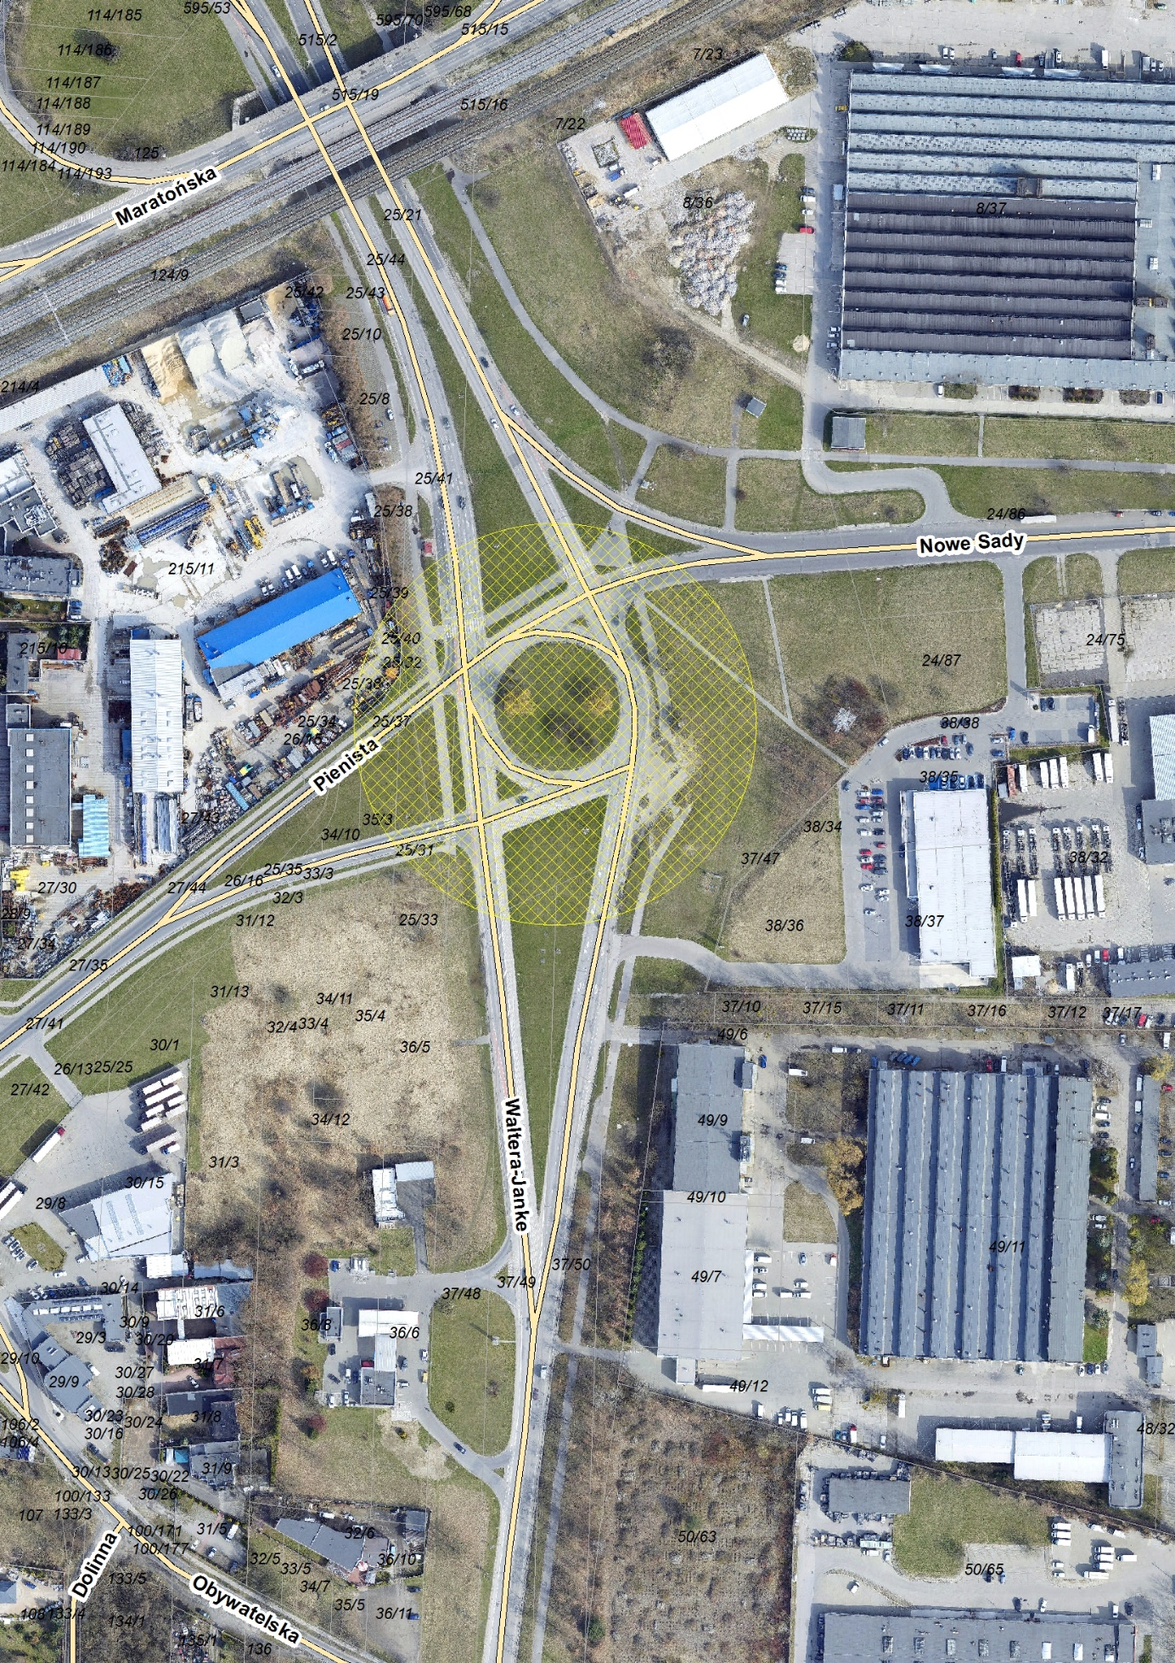

Załącznik graficzny do projektu uchwały